**11.Выборка данных из нескольких таблиц, виды соединения таблиц.**

Соединения, удовлетворяющие стандарту SQL:1999:

1. Перекрестные соединения.
2. Натуральные соединения.
3. Использование конструкции USING.
4. Полные (или двусторонние) внешние соединения.
5. Произвольные условия внешних соединений.

Синтаксис

SELECT    table1.column, table2.column

FROM    table1

[NATURAL JOIN table2] |

[JOIN table2 USING (column_name)] |

[JOIN table2

  ON (table1.column_name = table2.column_name)]|

[LEFT|RIGHT|FULL OUTER JOIN table2

  ON (table1.column_name = table2.column_name)]|

[CROSS JOIN table2];

table1.column обозначает таблицу и поле, из которых получены данные.

NATURAL JOIN  соединение двух таблиц, основанных на одинаковых именах полей.

JOIN table USING column_name выполняет эквисоединения, основанные на имени поля.

JOIN table ON table1.column_name выполняет эквисоединения, основанные на условиях в конструкции ON, = table2.column_name.

LEFT/RIGHT/FULL OUTER используется для выполнения внешних соединений.

CROSS JOIN возвращает декартово произведение двух таблиц.

1. Создание натуральных соединений (NATURAL JOIN):

* Конструкция NATURAL JOIN основывается на всех полях двух таблиц, имеющих одинаковые имена.
* Выбираются записи из двух таблиц, которые имеют одинаковые значения во всех соответствующих полях.
* Если поля с одинаковыми именами имеют разные типы данных, возвращается сообщение об ошибке.

Пример:

SELECT department_id, department_name, location_id, city

FROM departments

NATURAL JOIN locations;

Результат:

|  |  |  |  |
| --- | --- | --- | --- |
| DEPARTMENT_ID | DERTMENT_NAME | Location_id | CITY |
| 60 | IT | 1400 | Moscow |
| 50 | Shipping | 1500 | NY |
| 10 | Administration | 1700 | Seeattle |

1. Создание соединений с использованием конструкции USING

* Если несколько полей имеют одинаковые имена, но разные типы данных, конструкция NATURAL JOIN может быть заменена на конструкцию USING, в которой определяются поля, которые используются в эквисоединении.
* Используйте конструкцию USING для установления соединения только по одному полю, если имеется несколько полей, на основе которых может быть установлено соединение.
* Имена таблиц и псевдонимы не указываются в ссылках на поля.
* Конструкция NATURAL JOIN и USING – взаимно исключающие друг друга.

Пример: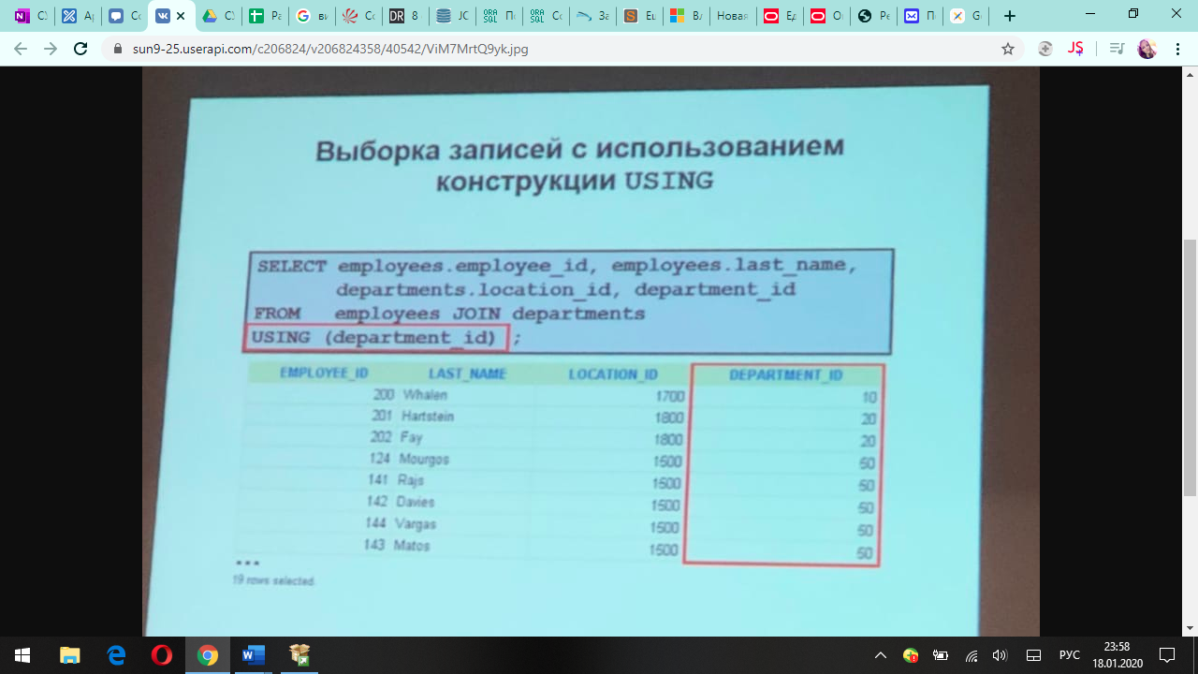

1. Создание соединений с помощью конструкции ON.

* В основе натурального соединения лежит эквисоединение всех полей с одинаковыми именами.
* Конструкция ON используется для определения произвольных соединений или полей, участвующих в соединении.
* Отделяйте условие соединения от других условий поиска.
* Конструкция ON делает код более легким для понимания.

Примеры:

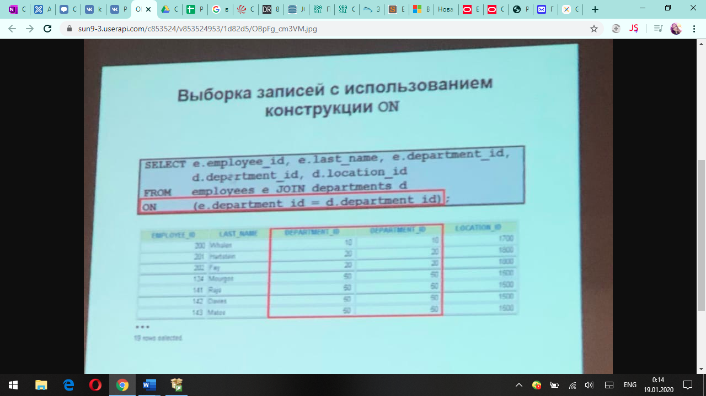

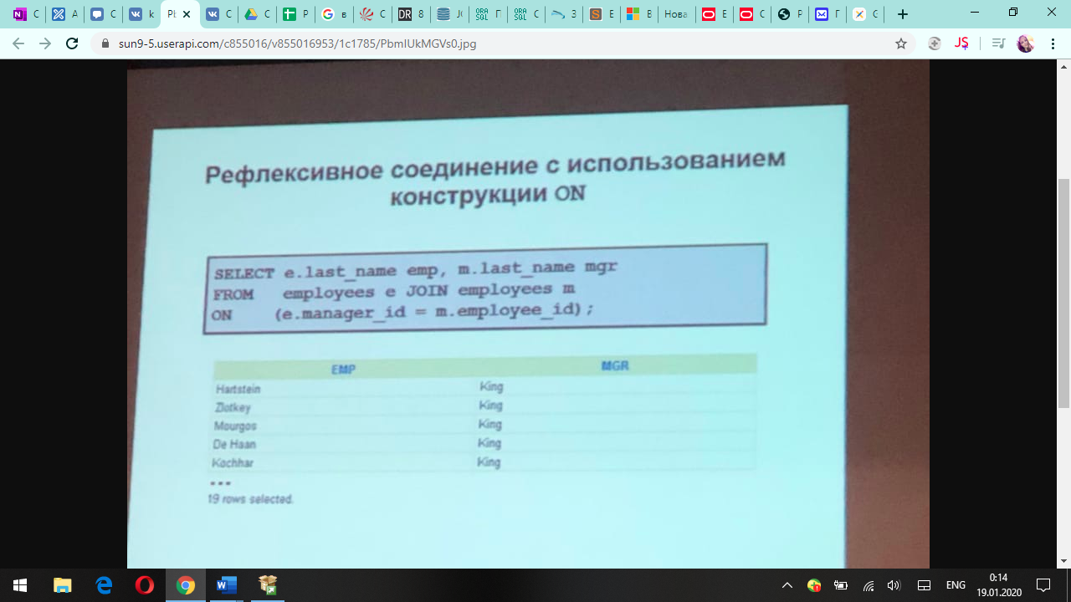

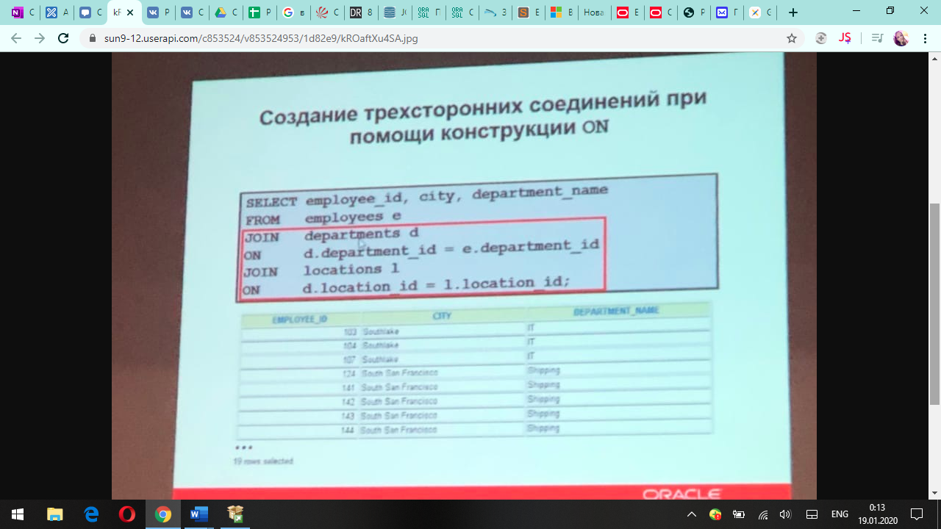

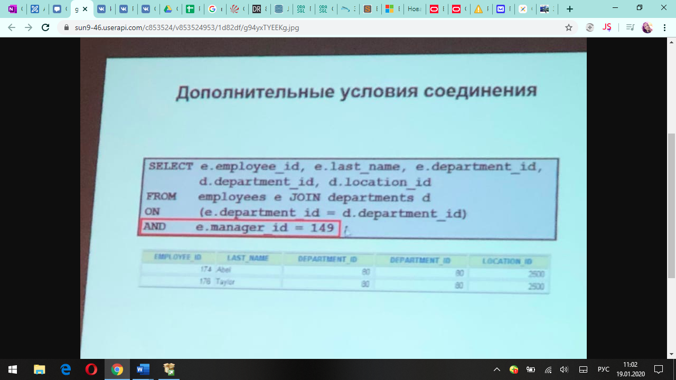

1. Внешние соединения (OUTER JOIN).

Внешнее соединение (outer join) применяется для возврата всех строк, которые удовлетворяют указанному условию соединения, плюс некоторых или всех строк из таблицы, в которой нет подходящих строк, удовлетворяющих указанному условию соединения. Существуют три вида внешнего соединения: левое внешнее соединение (left outer join), правое внешнее соединение (right outer join) и полное внешнее соединение (full outer join). В операторе полного внешнего соединения слово OUTER обычно опускается.

**LEFT OUTER JOIN**

Другой тип соединения называется LEFT OUTER JOIN. Этот тип соединения возвращает все строки из таблиц с левосторонним соединением, указанным в условии ON, и только те строки из другой таблицы, где объединяемые поля равны.

## RIGHT OUTER JOIN

Другой тип соединения называется RIGHT OUTER JOIN. Этот тип соединения возвращает все строки из таблиц с правосторонним соединением, указанным в условии ON, и только те строки из другой таблицы, где объединяемые поля равны.

## FULL OUTER JOIN

Другой тип соединения называется FULL OUTER JOIN. Этот тип соединения возвращает все строки из левой таблицы и правой таблицы с NULL — значениями в месте, где условие объединения не выполняется.

## INNER JOIN (простое соединение)

Это наиболее распространенный тип соединения. INNER JOIN возвращает все строки из нескольких таблиц, где выполняется условия соединения.

Виды соединения таблиц (схемы работы):

